Не садитесь за руль в состоянии опьянения!
19.07.2016
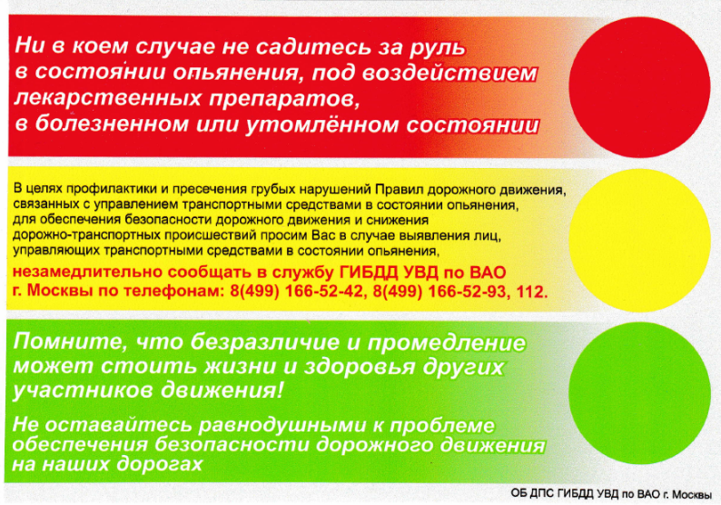

Адрес страницы: http://golyanovo.mos.ru/law-enforcement-and-security/information-gibd/pamiatki/detail/3375612.html
Управа района Гольяново города Москвы

